

KARABÜK ÜNİVERSİTESİ

MÜHENDİSLİK FAKÜLTESİ

**OTONOM DEVRİYE GEZEN VE OTONOM YANGIN SÖNDÜREN ROBOT PROJESİ**

**PROJE AMACI**: Günümüzde yaşanan en büyük doğal afetlerden olan yangınla mücadele etmek için tasarlanmış bir robot prototipidir.Amaç bir ateşin (mum veya çakmak) gezerken tespit edilirse ,hava yardımıyla (pervane kullanarak) söndürülmesini sağlayan pratik,sade ve maliyeti ucuz olan bir robot geliştirmektir.

**BAŞARI KRİTERLERİ:**

**-Otonom gezinme:** Müdahale olmadan robot kendi başına ilerleyecektir.Önünde engel var ise yön değiştirip yoluna devam edecektir.

**-Ateş algılama:** Robotun önünde ateş olursa robot bunu algılayacak ve duracaktır.

**-Ateş söndürme :** Robot ateşi pervane yardımıyla söndürecektir.

**MALZEMELER:**

* 1x Arduino UNO R3 Klon
* 1x HC-SR04 Ultrasonik sensör
* 1x Ateş algılayıcı sensör kartı
* 1x L9110 Sürücülü Motor ve Fan Modülü
* 1x L298N çift motor sürücü kartı
* 1x 4WD Çok Amaçlı Mobil Robot Platformu
* 1x 40 pin Ayrılabilen Dişi-Erkek M-F jumper kablo-200mm
* 1x 40 pin Ayrılabilen Erkek-Erkek M-M jumper kablo-200mm
* 1x Beyaz mini breadboard
* 1x Montaj Kablosu Rulosu
* 1x8 li 1.5 voltluk pil yuvası

**ARDUINO UNO :**

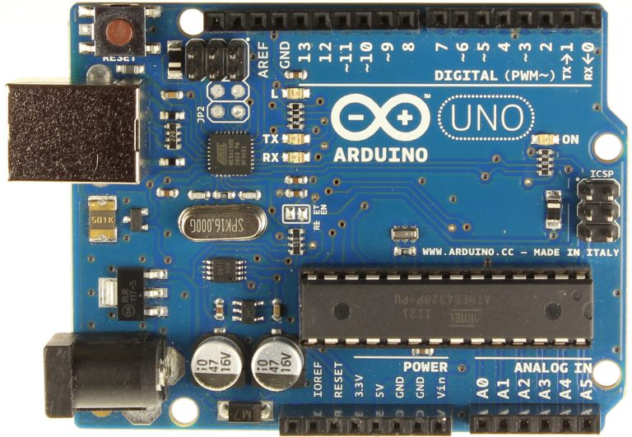

Arduino Uno’nun 14 tane dijital giriş/çıkış , 6 adet analog giriş/çıkış pini bulunmaktadır. Kart üzerinde 13.pine bağlı LED bulunmaktadır.

* **Mikrodenetleyici:** ATmega328
* **Çalışma Gerilimi:** 5V
* **Giriş Gerilimi (önerilen):** 7-12V
* **Giriş Gerilimi (limit):** 6-20V
* **Dijital G/Ç Pinleri:** 14 (6 tanesi PWM çıkışı)
* **Analog Giriş Pinleri:** 6
* **Her G/Ç için Akım:** 40 mA
* **3.3V Çıkış için Akım:** 50 mA
* **Flash Hafıza:** 32 KB (ATmega328)
* **SRAM:** 2 KB (ATmega328)
* **EEPROM:** 1 KB (ATmega328)
* **Saat Hızı:** 16 MHz
* **Uzunluk:** 68.6 mm
* **Genişlik:** 53.4 mm
* **Ağırlık:** 25 g

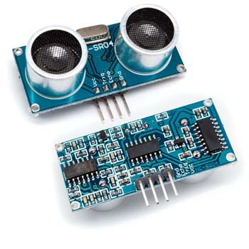

**HC-SR04 Ultrasonik Sensör:**

Ultrasonik sensörler yüksek frekanslarda ses dalgaları yayar ve bu ses dalgalarının cisme çarpıp geri dönmesine kadar geçen süreyi hesaplayarak mesafe ölçümü yaparlar. HC-SR04 **,** Arduino uyumlu olup 2-400 cm arasında mesafe ölçümü yapabilen 15 derece görme açısına sahip 5V ile çalışan ultrasonik sensördür.Sensörün Echo,Trig,Vcc ve Gnd pini bulunmaktadır.

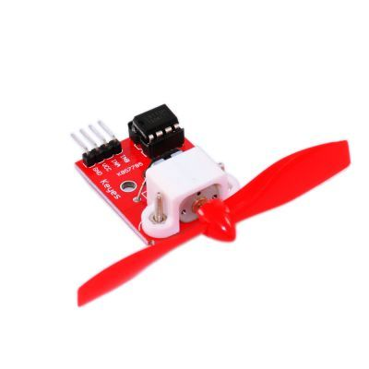

**L9110 Sürücülü Motor ve Fan Modülü:**

Kartta Vcc, GND, INA ve INB olmak üzere 4 pin bulunur.Vcc bağlantısı 5 volttur. GND toprak bağlantısıdır. INA ve INB pinleri motorun yönünü belirleyen pinlerdir. İstenirse pervanenin dönüş yönü bu pinlerle değiştirilebilir.

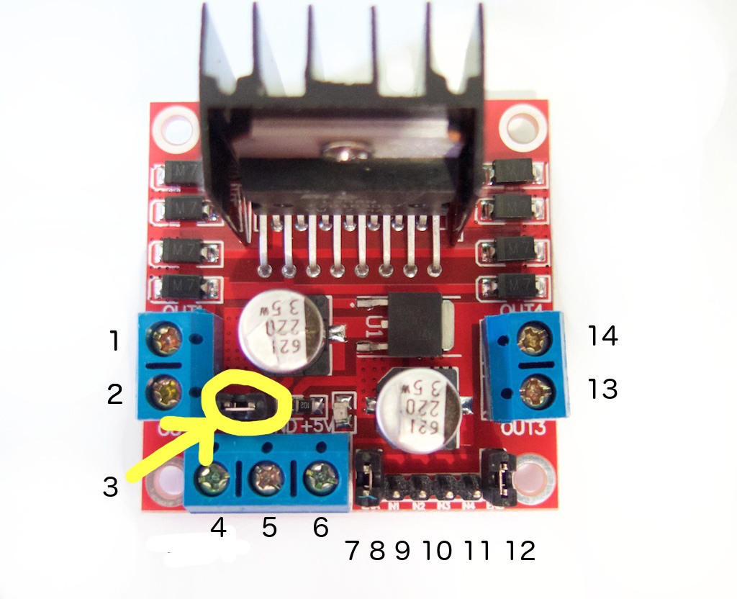

**L298N Çift Motor Sürücü Kartı:**

İki kanalı vardır.Kanal başına 2A akım vermektedir.24 Volta kadar olan motorları sürmek için tasarlanmıştır.Pin bağlantıları:

ENA: Sol motor kanalını aktif etme pini

IN1: Sol motor 1. girişi

IN2: Sol motor 2. gitişi

IN3: Sağ motor 1. girişi

IN4: Sağ motor 2. girişi

ENB: Sağ motor kanalını aktif etme pini

MotorA: Sol motor çıkışı

MotorB: Sağ motor çıkışı

VCC: Besleme voltaj girişi(4.8V-24V)

GND: Toprak bağlantısı

5V: 5V çıkışı

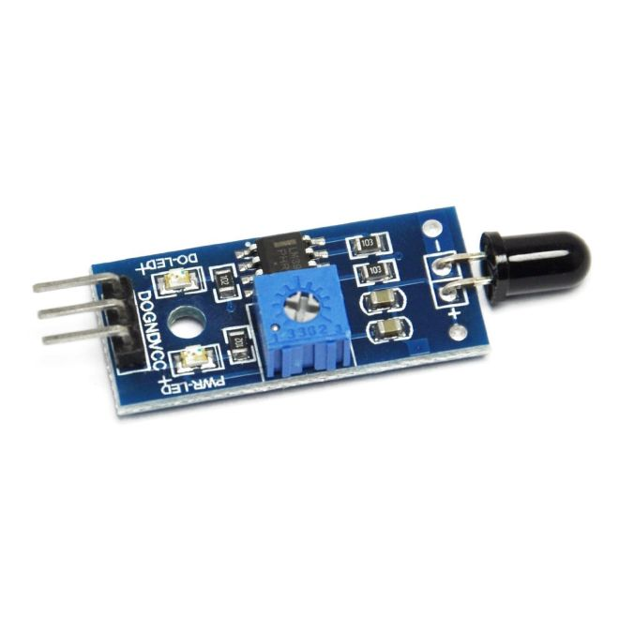

**Ateş Algılayıcı Sensör Kartı:**

Sensörün ucunda göründüğü gibi bir fotodiyot bulunmaktadır. Bu fotodiyot ateşi farkedip , sensör üzerinde bulunan IR vericisine aktarılır. Daha sonra IR vericisinin içindeki voltaj değişikliğine bakarak ateş tespiti yapılır. 760 nm - 1100 nm arasındaki dalga boylarına sahip ateşi algılayabilir. 5 volt ile çalışır. Çıkış 1 ise ateş algılanmamıştır 0 ise ateş algılanmıştır.

**TASARIM:**

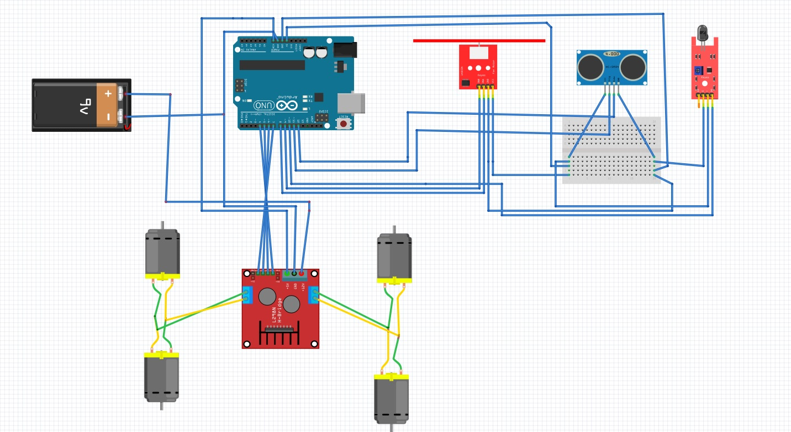

Robotun dört tekerleğini sürmek için dört adet motor ve L298N Motor Sürücüsü kullanıldı. Her bir motorda iki adet çıkış bulunmaktadır. Şemada gösterildiği gibi motorların sol ve sağ motorların sarı ve yeşil uçları birbirlerine bağlanıp sırayla IN1-IN2-IN3-IN4 klemenslerine bağlanmıştır. Motor sürücüsünden Arduino’ya ise sırayla 4-5-6-7 portları ile bağlantı sağlanmıştır. Motorun beslenmesi için 5V’luk girişi Arduino’nun VIN portuna , 12V’luk girişi kullanılan bataryanın kırmızı(+) çıkışına , GND girişi ise siyah(-) çıkışa bağlanmıştır. Proje için aynı zamanda L9110 Fan Modülü , HRC-S04 Ultrasonik Mesafe Sensörü ve Ateş sensörü kullanılmıştır. Beslemesini 8 adet 1.5 Voltluk pillerden almaktadır. Sensörlerin VCC ve GND girişleri seri bir şekilde bağlanıp Arduino’ya aktarılmaktadır. L9110 Fan Modülünün IN1 çıkışı Arduino’nun 8.pinine , IN2 çıkışı ise 9.pinine bağlanmıştır. Ateş sensörünün DO çıkışı Arduino’nun 10.pinine , Ultrasonik Mesafe Sensörünün TRIG pini 11 , ECHO pini 12.pinlere bağlanmıştır.

**AKIŞ DİYAGRAMI AÇIKLAMASI:**

1-BAŞLA

2- Ateş sensörünün ateş algılayıp algılamadığını kontrol et

2a-Ateş sensörü ateş algıladıysa engel sensörünün verilen mesafe sınırında engel algılayıp algılamadığını kontrol et

2b-Mesafe 9 dan büyük ise ilerle

2c-Mesafe 9 dan küçük ise mesafe 5 ile 9 arasında mı diye kontrol et

2d-Mesafe 5 ile 9 arasında ise ilerle

2e-Mesafe 5 ten küçük ise dur ve fanı 8 saniye çalıştır

2f- TEKRAR(2, kendi içinde)

3-Ateş sensörü ateş algılamadıysa engel sensörünün verilen mesafe sınırında engel algılayıp algılamadığını kontrol et

3a-Mesafe 9 dan küçük ise geri çekil yön değiş ve ilerle

3b-Mesafe 9 dan büyük ise ilerle

3c-TEKRAR(3, kendi içinde)

**AKIŞ DİYAGRAMI:** 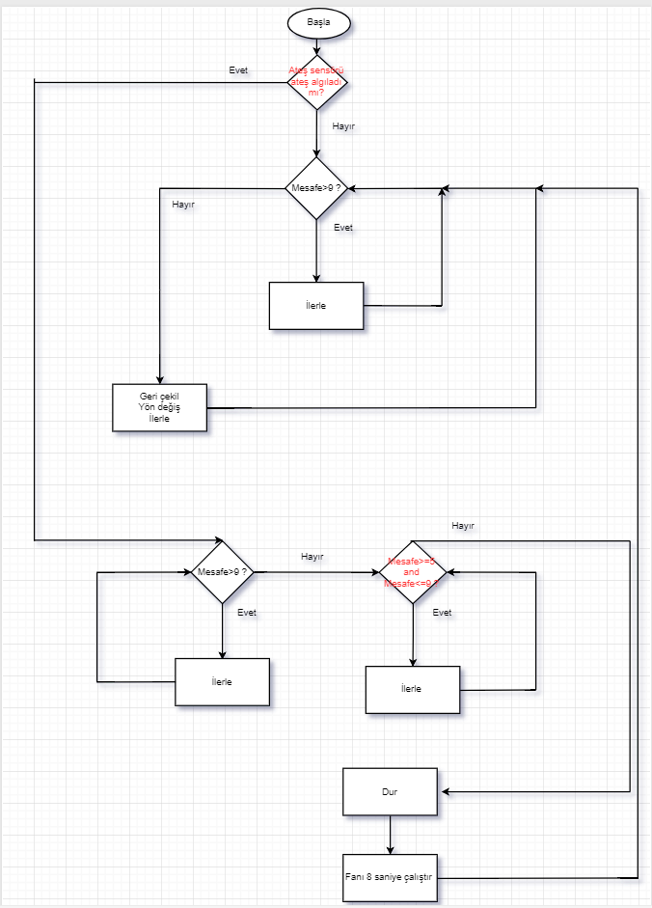

**KOD:**

const int ina=8;

const int inb=9;

const int FOR=10;

const int trig=11;

const int echo=12;

#define In1 7

#define In2 6

#define In3 5

#define In4 4

int sure=0;

int mesafe=0;

void setup() {

// put your setup code here, to run once:

pinMode(ina, OUTPUT);

pinMode(inb, OUTPUT);

pinMode(FOR, INPUT);

pinMode(echo,INPUT);

pinMode(trig,OUTPUT);

pinMode(In1, OUTPUT);

pinMode(In2, OUTPUT);

pinMode(In3, OUTPUT);

pinMode(In4, OUTPUT);

Serial.begin(9600);

}

void loop() {

// put your main code here, to run repeatedly:

digitalWrite(trig,HIGH);

delayMicroseconds(1000);

digitalWrite(trig,LOW);

sure = pulseIn(echo,HIGH);

mesafe = (sure/2) / 28.5;

Serial.print("cisme olan uzaklık = ");

Serial.println(mesafe);

Serial.println("--------------");

switch(digitalRead(FOR)) {

case 1:

if(mesafe>9) {

digitalWrite(In1,HIGH);

digitalWrite(In2,LOW);

digitalWrite(In3,HIGH);

digitalWrite(In4,LOW);

delay(100);

digitalWrite(In1,LOW);

digitalWrite(In2,LOW);

digitalWrite(In3,LOW);

digitalWrite(In4,LOW);

delay(1000);

break;

}

else if(mesafe<=9) {

digitalWrite(In1,LOW);

digitalWrite(In2,HIGH);

digitalWrite(In3,LOW);

digitalWrite(In4,HIGH);

delay(100);

digitalWrite(In1,LOW);

digitalWrite(In2,LOW);

digitalWrite(In3,LOW);

digitalWrite(In4,LOW);

delay(1000);

digitalWrite(In1,LOW);

digitalWrite(In2,HIGH);

digitalWrite(In3,HIGH);

digitalWrite(In4,LOW);

delay(200);

digitalWrite(In1,LOW);

digitalWrite(In2,LOW);

digitalWrite(In3,LOW);

digitalWrite(In4,LOW);

delay(1000);

break; }

case 0:

if(mesafe>9) {

digitalWrite(In1,HIGH);

digitalWrite(In2,LOW);

digitalWrite(In3,HIGH);

digitalWrite(In4,LOW);

delay(100);

digitalWrite(In1,LOW);

digitalWrite(In2,LOW);

digitalWrite(In3,LOW);

digitalWrite(In4,LOW);

delay(1000);

break; }

else if( mesafe >=5 and mesafe<=9){

digitalWrite(In1,HIGH);

digitalWrite(In2,LOW);

digitalWrite(In3,HIGH);

digitalWrite(In4,LOW);

delay(100); }

else {

digitalWrite(In1,LOW);

digitalWrite(In2,HIGH);

digitalWrite(In3,LOW);

digitalWrite(In4,HIGH);

delay(20);

digitalWrite(In1,LOW);

digitalWrite(In2,LOW);

digitalWrite(In3,LOW);

digitalWrite(In4,LOW);

delay(1000);

digitalWrite (ina,HIGH);

digitalWrite(inb,LOW);

delay(8000);

digitalWrite (ina,LOW);

digitalWrite(inb,LOW);

delay(1000);

break;

}

}

}